Справка
Об итогах проведения мероприятий
в рамках празднования Дня героя Отечества.
По плану воспитательной работы и в целях ознакомления с историей праздника «День Героев Отечества»,формирования у воспитанников чувства патриотизма, развития чувства гордости и уважения к воинам – защитникам Отечества, сохранения памяти о подвигах Героев Отечества, воспитания любови к Родине с 3.12. по 9.12.2020 года были проведены следующие мероприятия: патриотический час«Дорогой героев, дорогой отцов…» провела Баширова Г.И. в 3б классе., классный час«Гордимся славою героев»- 1в класс (Арсланбекова С.С.),
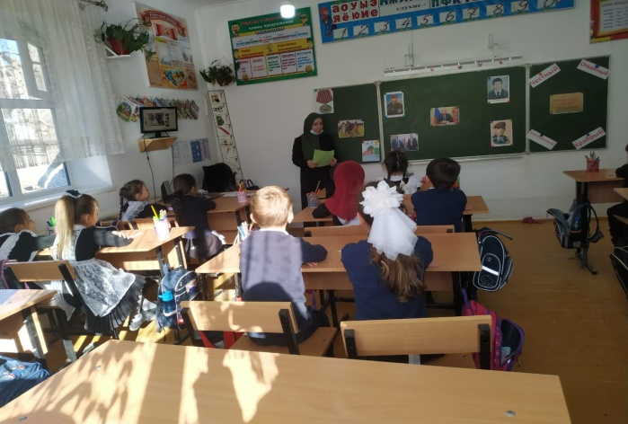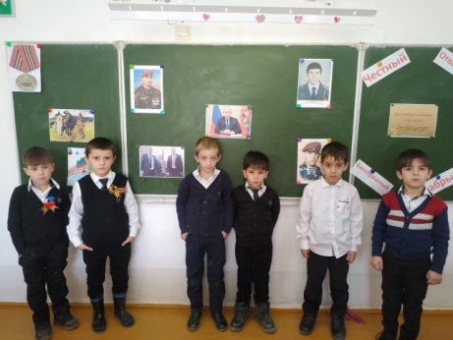
Мероприятие «Вспомним всех поименно»- 8 класс(А-самедова П.П.)
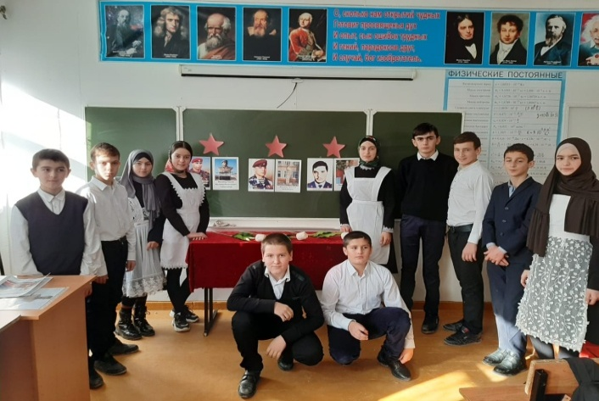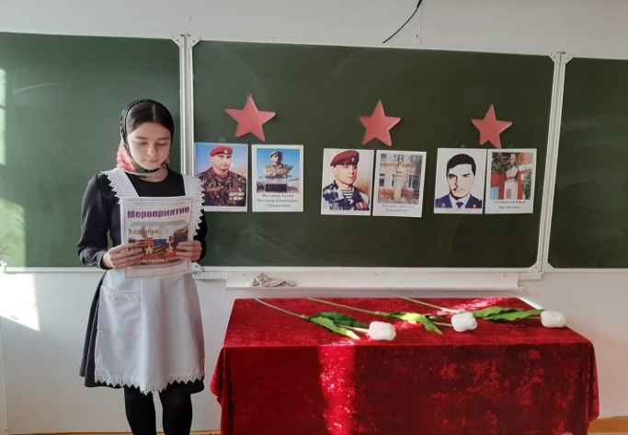
Мероприятие «Герои- наши земляки провела Темиргереева К.П. в 3 а классе.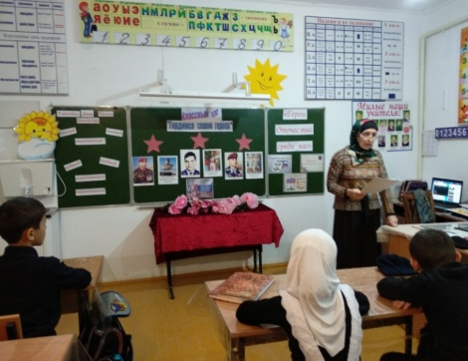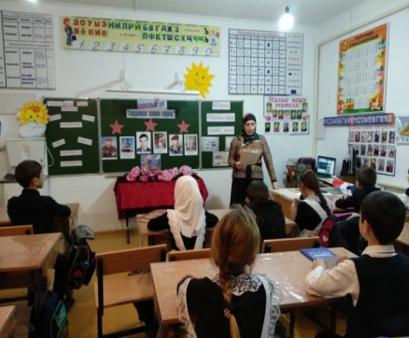
9декабря в школе прошло мероприятие «И подвиг ваш мы будем помнить свято».
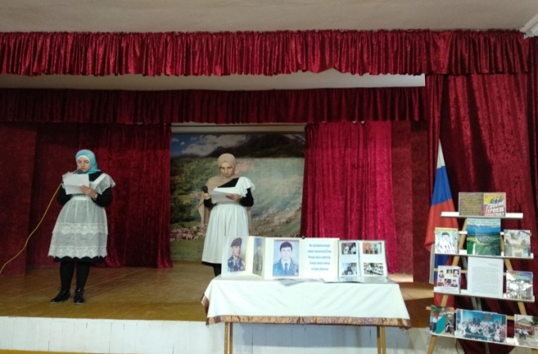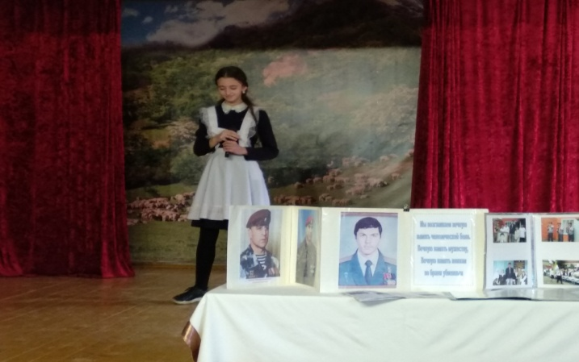
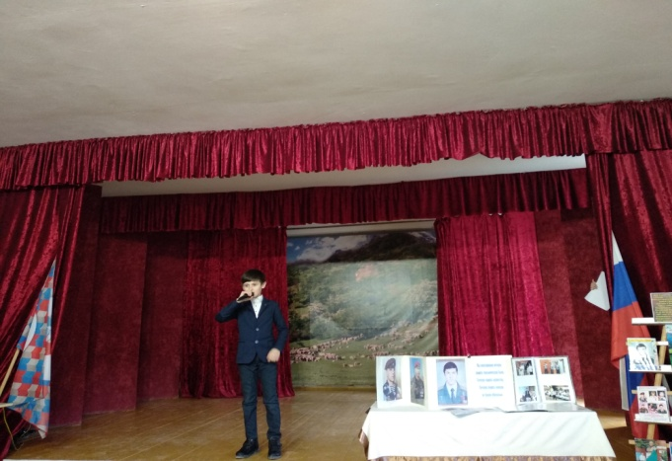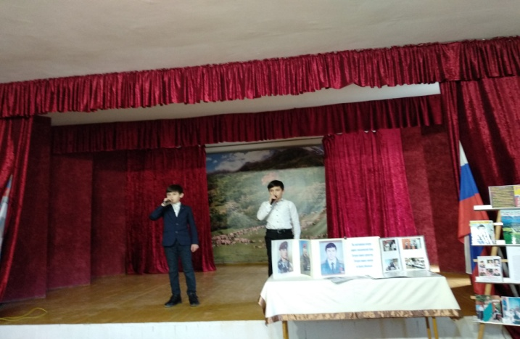
Учащиеся минутой молчания почтили память всех героев, защищавших Отечество. Ребятам в очередной раз напомнили, что все мы должны знать и уважать историю страны. В конце мероприятия школьники возложили цветы к памятнику Юрия Салимханова.
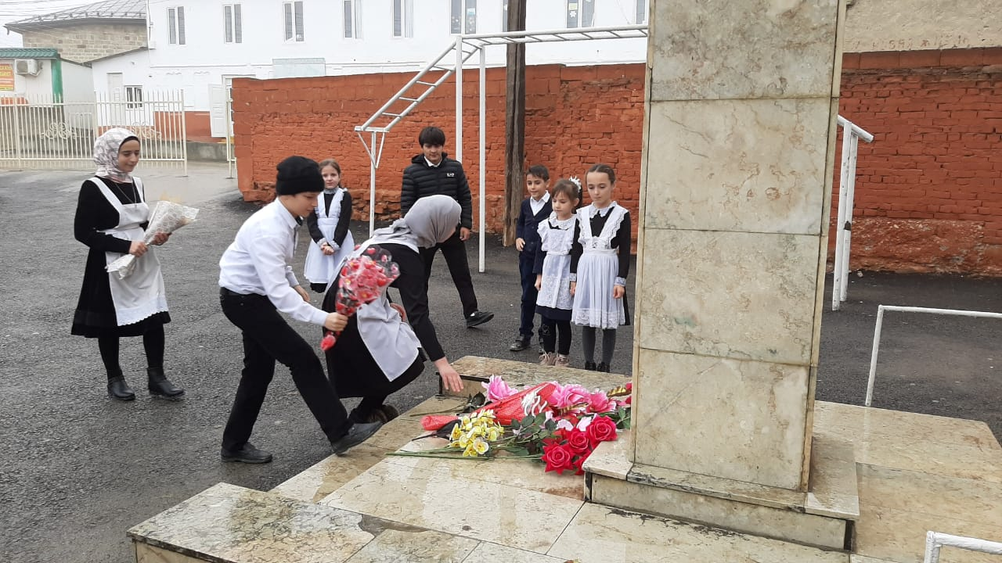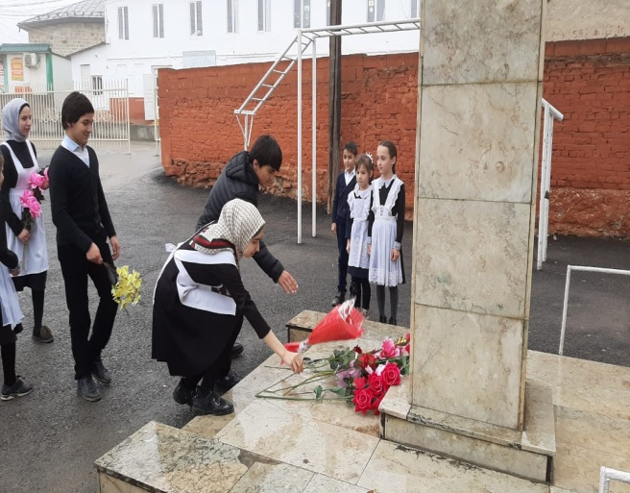
Работа по организации мероприятий в рамках празднования Дня героев Отечества проведена на хорошем уровне.

